De “grote Bunderwebenquête”

Luc Bauwens
beheerder Bunderweb
2005-06-30

Samenvatting
Het web van de familie Bundervoet-Vermeulen uit Zaffelare, bestaat ruim drie jaar en, zoals blijkt uit de bezoekersteller, wordt het heel geregeld bezocht door de leden van de familie. 22 kinderen en schoonkinderen van het gezin (de nonkels en tantes) en 29 kleinkinderen (de neefjes en nichtjes) komen in aanmerking voor een bezoekje aan dit Bunderweb.
Via het web zelf werd in het voorjaar 2005 een bevraging georganiseerd naar het profiel van de bezoekers.
De enquête werd goed onvangen in de familie en de respons gedurende een periode van 16 dagen was groot: er werden 31 antwoordformulieren toegezonden (61% van het doelpubliek). Niet alleen zijn de neefjes en de nichtjes numeriek in de meerderheid, ook hun respons is iets groter dan die van hun ouders. De respons door de aangelanden is lichtelijk groter dan die van de kinderen Bundervoet.
Vooreerst werden de toegangsfaciliteiten tot het web nagegaan. De meeste bezoekers kunnen autonoom op het internet. Een relatief gering aantal, vnl. de jongere generatie is hiervoor afhankelijk van derden.
De frequentie van webbezoek ligt hoger bij de oudergeneratie en dan voornamelijk bij de aangelanden. Velen hebben het Bunderweb bij hun favorieten ondergebracht, 3 zelfs tot startpagina van hun webbrowser verheven, maar de ondersteunende mailtjes door de webbeheerder geven gemakkelijk een signaal om tot webbezoek over te gaan.
Het eigenlijk onderzoek betreft het belang/zin en bepaalde aspecten van het familieweb. De kwaliteit van de antwoorden is in regel goed te noemen, maar de beantwoording door de jongere generatie verschilt dikwijls van die van hun ouders waardoor opsplitsing van de analyse zich opdringt. Maar globaal is men mild tot zeer mild wanneer het over het belang/zin en de aspecten van het web gaat, zij het met iets meer variantie in de antwoorden bij de neefjes- en nichtjesgeneratie.
De onovertroffen zingever in het Bunderweb wordt gevormd door de nieuwspagina en het prikbord, op de voet gevolgd door het web als fotoarchief. Ook de reportagepagina’s en het web als element voor familiebinding scoren hoog. Volgen in afnemende volgorde van belang en met toenemende verschillen in antwoorden tussen de nonkels en de tantes en de neefjes en de nichtjes: het web als familiedocument, als communicatiemiddel en als voorbeeld van hedendaagse geschiedschrijving. Het familieboek scoort het laagst, vooral bij de neefjes en nichtjes. Vooral de nonkels- en tantesgeneratie heeft hier verdeeld op geantwoord. De appreciatie van de verjaardags- en leeftijdenkalender neem een intermediaire positie in.
Wat de webaspecten betreft wordt de geregelde update van het web het meest geapprecieerd en vooral dan door de neefjes en nichtjes. Ook het actualiteitsaspect en de illustratieve aard worden unaniem geapprecieerd, alsook de vormgeving, zij het met een enigszins verdeelde mening. Van minder belang blijkt het educatief aspect, en van de humor in het web, denk iedereen het zijne.
De open vraagstelling tenslotte werd door de helft van de respondenten aangegrepen om de nodige commentaar te leveren: veelal lovend, ook critisch en interpelerend, zij het in regel constructief, maar vooral ‘kruidend’ voor de bevindingen in het enquêterapport.

De aanleiding – de voorgeschiedenis

De GROTE BUNDERWEB-ENQUÊTE
Ja Bunderwebbers en niet-Bunderwebbers, ook dit Bunderwebbedrijfje doet aan IKZ ('integrale kwaliteitszorg') en, rekening houdend met het feit dat het Bunderweb al ruim drie jaar zijn diensten en faciliteiten aan de familie aanbiedt, leek het voor het webmanagement het geschikte moment voor een bevraging naar het bezoekersprofiel van zijn klanten.
"Om u nog beter te dienen dus", heet zoiets. Laat dus uw stem horen in:
de GROTE BUNDERWEB-ENQUÊTE.
Lees dit, en verder op de nieuwspagina: http://users.skynet.be/luc.bauwens/bundervermeu/nieuw(s).htm.
Vriendelijke groeten,
Luc Bauwens,
beheerder Bunderweb

Met deze nogal bombastische mail en dito nieuwsbericht op het Bunderweb kondigde de webbeheerder op woensdag 30 maart 2005 ‘de Grote Bunderwebenquête’ aan.

Waarom?
Het Bunderweb kent ca. 400 hits per maand, gemiddeld ruim 10 per dag dus. Dit is, gezien het louter familiaal karakter van het web niet weinig te noemen. Wij zijn evenwel de eersten om zo’n cijfer te relativeren. Het volstaat dat een aantal familieleden de introductiepagina van het web als openingspagina voor het webbrowser declareren en geregeld het WWW aanklikken en direct heb je toch al een behoorlijke score. Wij vroegen ons af of dit hier het geval was, of … is dit Bunderweb dan toch zo ‘waanzinnig populair’ bij de familie? We hadden daar een gezonde twijfel over en besloten het hen te vragen.

Hoe?
Geopteerd werd om voor deze bevraging het betreffende (internet-)medium zelf te gebruiken. Van het nadeel dat op die manier niet iedereen even gemakkelijk bereikt wordt, wordt afgezien ten voordele van het confort waarmee toch ruim wat familieleden hun stem kunnen laten horen.

Anoniem?
Zowiezo is het een probleem dat het moeilijk is om een enquête naamloos af te nemen.
Het beste kan dit nog (in principe) via het web. Echter (cfr. de nieuw(s)-pagina van het Bunderweb): “Gezien wij niet over de webfaciliteiten beschikken om deze enquête correct naamloos te laten verlopen, doen wij dit dus maar op naam. Tenslotte kent iedereen wel iedereen in de familie en kan iedereen wel zonder ál te veel problemen zijn gedacht aan de andere familieleden kwijt. Integriteit wordt geacht ook hier in acht te worden genomen.“
Wie dit niet wil, kan, durft (of mag), moet dat maar weten, als 't maar geen muilentrekkerij wordt.
Niet alleen de twee neefjes en nichtjes die hierover een opmerking maakten moeten het hiermee stellen, ook de initiatiefnemer van deze enquête moet dat, ook al is het hem bekend dat de respons op een niet-anoniem afgenomen enquête best enigszins ‘gekleurd’ kan zijn. Het blijk echter dat die kleuring zowel ‘in de ene’ als ‘in de andere zin’ gebeurt; het globaal beeld dat aldus tevoorschijn komt, valt dus wellicht nogal mee.

Verder is anonimiteit strikt gewaarborgd in het rapport van deze enquête.

De doelgroep
Zoals het webformulier voor de enquête vermeldt, richt de enquête zich tot:
- de Bunder-'nonkels en tantes', m.n.
        - de 11 broers en zussen van de familie Bundervoet-Vermeulen uit Zaffelare,
        - de 11 schoonbroers en schoonzussen die bij de voornoemden aangeland zijn,
- hun 29 kinderen, de zgn. 'neefjes en nichtjes'.
In totaal dus tot 51 personen. Het aandeel van de kinderen Bundervoet hierin bedraagt 9 (22%), evenveel wat de schoonkinderen betreft. Met hun 29 (57%) samen zijn de neefjes en de nichtjes in de meerderheid. Hún aanhang werd niet in het onderzoek betrokken.

De enquête richt zich verder (cfr. de nieuw(s)-pagina van het Bunderweb) “… tot ieder van elk, of zij nu IT-minded zijn of koude rillingen en klamme handen krijgen bij het aanschouwen van zo'n PC-scherm.
Niet alleen dus, hadden we graag het profiel opgesteld van de webbezoekers, maar voornamelijk ook van de niet-bezoekers. Hiervoor rekenen we op een beetje familiale solidariteit: directe familieleden (de kinderen, echtgenoot, c.q. ook de ouders) kunnen dienstig zijn bij het invullen van de enquête namens de niet zo PC- of webvertrouwden of namens diegenen die niet over webfaciliteiten beschikken. Desgevallend kan de enquête ook uitgeprint worden en 'met de hand' ingevuld aan de webbeheerder bezorgd worden -wij zijn hier niet fanatiek in.”

De enquête

Het formulier
De identiteit van de respondent wordt kenbaar gemaakt door één van de 3 valmenu’s aan te klikken: een voor de kinderen Bundervoet, een voor de aangelanden (de schoonkinderen) en een voor de neefjes en de nichtjes.
Volgt de bevraging.

Mijn toegang tot het (Bunder-)web
Kan de respondent onafhankelijk het Bunderweb op, beschikt hij/zij m.a.w. over een pc met internettoegang, thuis of op ’t werk, of is hij/zij afhankelijk van anderen (ouders, echtgeno(o)t(e), kinderen b.v.) voor communicatie via het web?

Bij de eerste groep (de autonomen) wordt de frequentie van het bezoek aan het Bunderweb nagegaan:
- ‘zowat dagelijks’,
- ’één à twee keer per week’,
- ‘één à twee keer per maand’
- ‘quasi nooit of nooit’,
en wordt gevraagd naar de manier waarop hij/zij zich toegang verschaft tot het Bunderweb:
- ‘tik gewoon het webadres in’,
- ‘klik het webadres bij mijn favorieten aan’,
- ‘open het bunderweb automatisch als startpagina van mijn webbrowser’,
- ‘wacht wel tot de webbeheerder een mailtje zendt met bundernieuws en klik dan het adres aan dat hij dan toch altijd meelevert’.
Bij de groep van de afhankelijken wordt gevraagd naar de vlotheid waarmee de webcommunicatie geschiedt:
- ‘verloopt vlot’,
- ‘verloopt eerder moeizaam’
- ‘is onbestaande’,
en naar eventuele verzuchtingen voor de toekomst, met mogelijke antwoorden:
- ‘'k zou 't best wel beter willen’,
- ‘we houden het zo’
- ‘al dat familiaal internetgedoe mag aan mij voorbijgaan’.

Belang/zin of onzin van een Bunderweb
Hierin wordt gesteld: ik vindt het Bunderweb belangrijk of zinnig:
- omwille van de verjaardagkalender(s)
- voor de aankondigingen van het Bundernieuws (nieuwspagina, prikbord)
- voor de nieuwsverslaggeving en reportages van Bunderevenementen
- als familiedocument, over de familie en haar (ontstaans-) geschiedenis
- o.w.v. het fotoarchief van de laatste jaren, cq. decennia
- algemeen o.w.v. de extra communicatiemogelijkheden (ondersteund door e-mail)
- want het Bunderweb vormt een extra bindingslement in de familie
- algemeen als exempel van een hedendaagse familiegeschiedschrijving
- voor de tot standkoming van een familieboek waarin iedere Bunderdecendent zijn pagina heeft (het eigenlijk familieweb 'achter' het paswoord)
Op elk van deze stellingen kan naar keuze geantwoord worden: ‘helemaal niet’, ‘niet’, ‘neutraal/geen mening’, ‘wel’ of ‘zeer zeker’.

Het goed-beter-best van het Bunderweb
Hierin wordt getest naar de bevindingen rond enkele actuele aspecten van het Bunderweb, m.n.:
- volgen van de actualiteit binnen de familie
- frequentie van update
- stijl, vormgeving
- illustratief (foto's, ...)
- educatief (toelichtingen bij ...)
- humor (il y en a?)
Hier kan een keuze gemaakt worden uit : ‘slecht’, ‘kan beter’, ‘neutraal/geen mening’, ‘goed’ of ‘zeer goed’.

het Bunderweb, uw mening
Met tenslotte, 2 ‘open’ vragen: “Wat vind ik er goed aan?“ en “Wat kan er m.i. verbeteren?”

De enquêteperiode
De ‘grote Bunderwebenquête’ kon beantwoord worden in de loop van 16 dagen, m.n. van woensdag 30 maart tot en met donderdag 14 april 2005 (± de periode van de paasvakantie).

Het enquêteformulier nu
Na het afsluiten van de enquête, werd het enquêteformulier gerequideerd als continu evaluatieformulier voor het Bunderweb. Het is bereikbaar gemaakt via het webmenu onder ‘mijn reactie’, zelf nog altijd een feedback-pagina van het web. De feedback vanuit de enquêtepagina komt uiteraard niet meer in aanmerking voor verwerking in deze enquête.
Je kan het formulier nog altijd rechtstreeks bekijken op het volgende adres: http://users.skynet.be/luc.bauwens/bundervermeu/Bunderwebenquete.htm. Daar kun je het desgewenst nog altijd (eens) invullen en versturen.

De respons
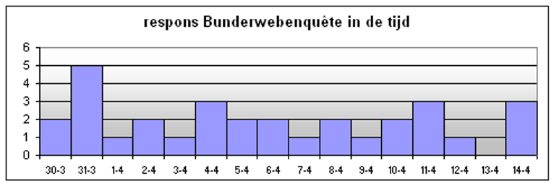
In totaal werden 31 antwoordformulieren ontvangen (61% van het doelpubliek), gezien de totale populatieomvang, voldoende om ons alvast aan enige interpretatieve statistiek te mogen gewagen. Statistiek, nou ja!
De respons gebeurde in een periode van 16 dagen, van woensdag 30 maart tot en met donderdag 14 april 2005 (zie grafiek). Vrij evenmatig gespreid werden aldus gemiddeld een 2-tal antwoordformulieren per dag ontvangen, het eerste reeds 9 minuten na de verspreiding van de aankondigingsmailing, de tweede na 20 minuten.
De piekdag werd 31 maart, de tweede dag, met 5 antwoorden, een vooruitlopende bevestiging van een resultaat uit de enquête zelf, m.n. dat ondersteunende mailing zijn werk doet bij de Bunderwebbezoekers.
Wellicht hebben de kleine herinnering van 2 april naar aanleiding van een webupdate en voornamelijk ook de gerichte herinneringsmailing van maandag 11 april aan “de Bundernonkels & -tantes en neefjes & nichtjes die het nog niet gedaan hebben”, eveneens hun werk gedaan, de laatste alvast om de twijfelaars en de uitstellers binnen resonabele termijn over de brug te halen:
“De 'grote Bunderweb-enquête' wordt een succes. Van enkelen onder jullie mis ik evenwel nog het ingevuld enquêteformulier ervan en het zou spijtig zijn indien jullie stem in dit kapitel zou ontbreken.
In de loop van de week sluit ik de enquête af, immers, zij zal dan ruim twee weken geopend zijn en de verwerkingssoftware is een en al wachtende om zijn resultaten op te rispen. Vandaar een laatste oproep.
Deed u het nog niet en waart u zinnens het wél te doen, doe het dan zo spoedig mogelijk. Het kost u slechts ettelijke minuutjes van uw leven en voor de rest daarvan zult ge kunnen zeggen: "De 'grote Bunderwebenquête'? Dáár heb IK aan meegedaan!".
Bij wijze van speciale promotie, klik ze rechtstreeks aan: http://users.skynet.be/luc.bauwens/bundervermeu/Bunderwebenquete.htm!”

Profiel van de respondent
Met hun 57% zijn de neefjes en de nichtjes niet alleen in de meerderheid, maar, gezien ook hun respons het grootst is (19 op de 29 of 66% van hun subpopulatie) laten zij hun gewicht op de resultaten op twee manieren gelden.
De respons bij de nonkels en de tantes is 55%: 5 kinderen Bundervoet en 7 ‘aangelanden’, een verschil in respons dat wellicht te duiden valt als de oudere generatie die iets minder dan hun kinderen IT-minded is. Als gevolg hiervan ook zijn 3 van de 12 gezinnen uit de nonkels- en tantesgeneratie afwezig in de resultaten, altijd enigszins spijtig maar op zich niet zo’n probleem, gezien wie geen contact onderhoudt met het Bunderweb, er wellicht moeilijk een mening over op na kan houden. Heel relevante antwoorden op de verschillende vragen in de enquête moeten vanuit die hoek niet verwacht worden.
Vanuit de andere 9 ouderlijke families is wel enige reactie gekomen, vanuit 3 gezinnen zelfs van beide ouders. Vanuit 9 van de 10 families van de nonkels en de tantes mét kinderen hebben er kinderen gereageerd, vanuit vier van hen zelfs alle kinderen, goed voor 11 van de 19 neefjes & nichtjesreacties. Van 3 families heeft iedereen gereageerd: de nonkel én de tante én alle kinderen.
Moge de respons vanwege de neefjes en de nichtjes dan behoorlijk zijn, toch zijn er bij deze generatie 10 waarvan wij geen reactie ontvangen hebben. Dit kan meerdere oorzaken hebben en wij kunnen gissen welke die zijn. Wellicht is een deel niet echt IT-minded en/of is voor zijn connectie met web en e-mail afhankelijk van anderen, of … niet of nauwelijks geïnteresseerd in de familie.
Op de 31 ontvangen antwoorden zijn er slechts 4 -allen neefjes of nichtjes- die niet over een pc met internettoegang beschikken en dus afhankelijk zijn van anderen om het WWW in te duikelen. Drie beweren evenwel dat hun toegang tot het internet vlot verloopt en willen dit best houden zoals het is. Het is duidelijk dat wie slechts moeizaam internettoegang heeft en het (misschien) best anders zou willen, hier niet of nauwelijks aan een deelname aan de enquête toe is gekomen.
Toch leuk om te constateren dat enkele ‘afhankelijke’ neefjes en nichtjes de inspanning opbrengen om geregeld ook het Bunderweb te bezoeken. Hun commentaar in de open vraagstelling is dan in regel ook lovend -soms als geen ander, en is tevens een leuke illustratie dat deze jeugdige generatie het Bunderweb met zijn communicatiemogelijkheden alvast blijkt te appreciëren.
“Ik ben blij dat het er is.”
“Ik vind het gewoonweg fantastisch …”
“… hoe je al die jaren het Bunderweb hebt doen groeien en trouw opgevolgd hebt. Ik zou het al niet meer kunnen missen...”
”Ik vind dat het bunderweb moet blijven bestaan. Het is tof om te weten waar iedereen mee bezig is.”

De frequenties
De frequentie waarmee het web door de familieleden bezocht wordt ligt vrij hoog. Zij is hoger bij de generatie van de nonkels en de tantes dan bij hun kinderen (zie bovenstaande tabel) en bij de oudergeneratie is de frequentie van webbezoek dan weer duidelijk hoger bij de aangetrouwden dan bij de kinderen Bundervoet (vgl. hun respons op deze enquête). Beide fenomenen zijn wellicht veeleer te herleiden tot IT-beschikbaarheid en -interesse, dan aan eventuele desinteresse in het Bunderweb alsdusdanig –hoewel de jongere generatie natuurlijk wel in héél veel andere zaken (op het internet of daarbuiten) geïnteresseerd is.
 | Dagelijks | Wekelijks | Maandelijks | (vrijwel) Nooit
Kinderen Bundervoet | 1 | 1 | 3 | 0 | 5
Aangelanden | 2 | 4 | 1 | 0 | 7
Nonkels &Tantes | 3 | 5 | 4 | 0 | 12
Neefjes & Nichtjes | 3 | 4 | 7 | 1 | 15
 | 6 | 9 | 11 | 1 | 27
Frequenties van webbezoek bij de nonkels & tantes en de neefjes & de nichtjes.
Enkel de 27 ‘webonafhankelijken’ werden hier in rekening gebracht.

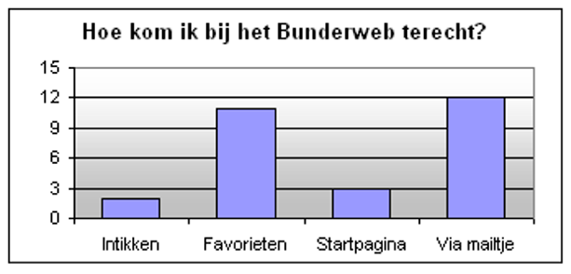
Hoe kom ik bij het web terecht?
7 van de 12 nonkels en tantes hebben het webadres bij hun favorieten ondergebracht. Bij de neefjes en de nichtjes is dat 4 op de 19, eentje die gebruik maakt van de ouderlijke installatie, de andere drie behoren tot de oudere neefjes en nichtjes, ‘de neven en de nichten’ dus die bovendien over hun eigen IT-infrastructuur beschikken.
Meer nog dan dat -en voornamelijk dan bij de neefjes en de nichtjes, wacht men op een mailtje vanwege de webbeheerder dat een webupdate aankondigt. Het is dan ook bij deze (vooral jongere) populatie dat ‘maandelijks’ (één à twee keer per maand) webbezoek zich situeert.
Behalve de webbeheerder die ‘ambtshalve’ verondersteld wordt dit te doen, hebben twee van de nonkels en tantes het Bunderweb tot de startpagina van hun webbrowser verheven. Zij zijn de enigen van de respondenten die telkens zij het internet opgaan, de bezoekersteller automatisch met één eenheid verhogen.

Onder de ca. 400 hits die het Bunderweb maandelijks telt, moeten er dus nog heel wat andere bezoekers uit de familie zijn. Dit is goed nieuws: de bevestiging dat het Bunderweb wordt wel degelijk frequent bezocht door de familieleden!
Tenslotte, twee van de neefjes en nichtjes tikken gewoon het webadres foutloos in: http://users.skynet.be/luc.bauwens/bundervermeu/intropagina.htm. Moet kunnen.

Belang/zin en aspecten van het Bunderweb, inleiding
Men mag stellen dat de enquête in de familie goed onthaald is geworden.
Dit blijkt niet alleen uit het aantal respondenten, maar voornamelijk ook uit de kwaliteit van de antwoorden. Iedereen heeft niet alleen alle vragen beantwoord, maar we hebben er bovendien het gevoel bij dat de meesten dit ook gedaan hebben na de nodige reflexie over het Bunderweb. In regel konden wij de nodige nuances in de verschillende rubrieken constateren; slechts bij enkelen werden ‘vlakke’ antwoorden genoteerd. Bovendien getroosten 15 respondenten (7 neefjes & nichtjes en 8 nonkels & tantes, ca. de helft van de respondenten dus) zich de nodige commentaar bij de open vraagstelling op het einde van de enquête: meestal lovend, maar ook critisch, zij het in regel constructief. Zoals u al kunnen merken hebt komen we er in de inserts in de tekst regelmatig op terug en meer speciaal op het einde van dit document wordt hieraan nog een extra paragraaf gewijd.
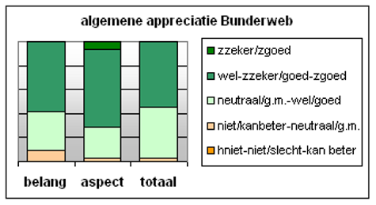
Bij het overlopen van de respons wordt al vlug duidelijk dat er door de nonkels & tantes (N&T) anders geantwoord is dan door de neefjes & nichtjes (N&N). Gezien o.m. hun overwicht in aantal én in respons op de enquête dachten wij er goed aan te doen de verwerking van de resultaten voor de beide generaties uit te voeren. Een totaalbeeld van de respons voor de hele familie is even goed snel gemaakt.

De figuur hiernaast geeft een beeld van de algemene beantwoording van de 9 vragen rond het belang en de zin van het Bunderweb en de 6 vragen rond de aspecten van dat web.
Al direct wordt duidelijk dat men mild én gevarieerd geantwoord heeft.

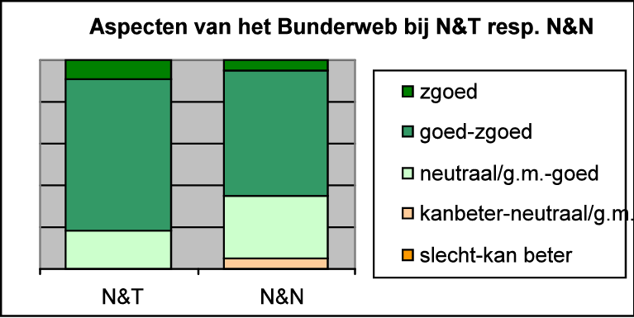  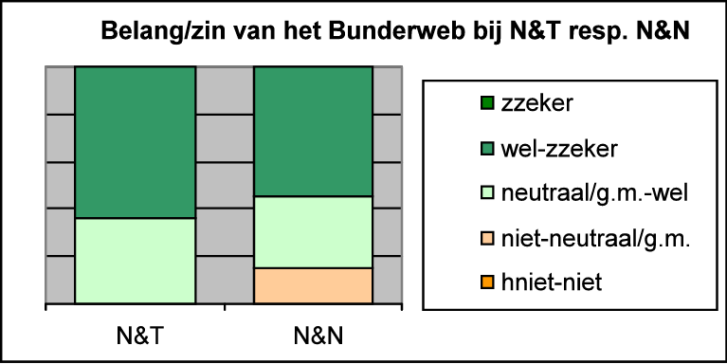 | Deze mildheid en variatie in antwoorden komt meer tot uiting bij de 6 vragen rond de aspecten van het web.  De twee grafieken hiernaast verduidelijken min of meer reeds de oorsprong van deze mildheid en variatie in de antwoorden.  De nonkels & tantes zijn zeer mild, zeker wanneer het over de aspecten van het web gaat.  De neefjes en de nichtjes iets minder. Hun beoordeling is iets critischer en gevarieerder dan die van hun ouders, zeker waar het (alweer) de webaspecten betreft.
Tenslotte, voor de verwerking ervan hebben we de scores gequantificeerd: van ‘helemaal niet’ (=0) tot ‘zeer zeker’ (=100) voor de vragen over het belang/zin van het web, van ‘slecht’ (=0) tot ‘zeer goed’ (=100) voor de beantwoording van de vragen over de verschillende aspecten van het web.

Onderstaande grafiek geeft een totaalbeeld van de gemiddelde gequantificeerde scores op de beide rubrieken. Hierin blijkt (en plus) dat de 5 kinderen Bundervoet milder waren in hun antwoorden dan de 7 aangelanden onder de nonkels en de tantes.

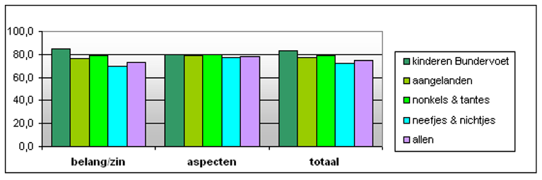

Eerst maar eens: de algemene appreciatie van het Bunderweb
De commentaren bij de open vraagstelling over wat er goed is aan het Bunderweb, gaan voornamelijk over het belang en de zin ervan. De algemene commentaren zijn in regel flaterend tot ronduit lovend: “bijna perfect”, “’t Is een goed initiatief”, “Het is een uniek document voor onze familie, het is origineel ..., foto's zijn leuk om af en toe te kunnen bekijken...”, “Algemeen beeld: positief. Ik ga mij daarom beperken tot …”, “… een dikke pluim!”.

En bij deze wordt ook de inzet van de webbeheerder wel eens geprezen:
“en nonkel luc bauwens doet dat fantastisch want dat moet toch wel veel tijd en moeite kosten!!!!”. Zeker, -mijn hart smelt bij zoveel begrip …
” Uit respect voor de persoon die er al de energie in steekt vind ik het maar normaal dat ik het Bunderweb gebruik, …”. Ook bedankt.
“… de inzet van de webbeheerder, want anders zou het gene vetten zijn”. Soit.

Tijd om de beantwoording van de individuele vragen eens te bekijken.

Belang/zin van het Bunderweb

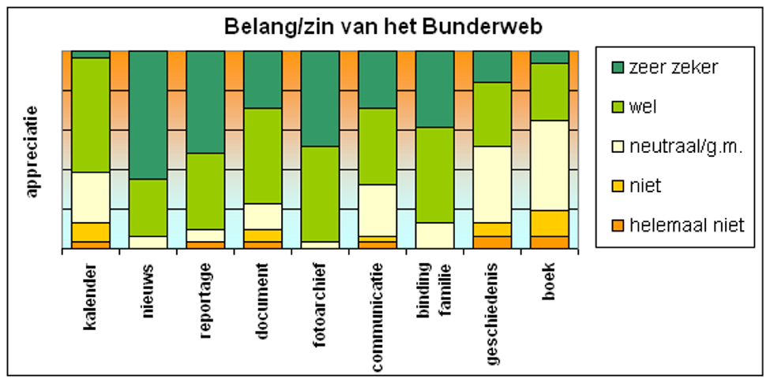
De resultaten

De algemene resultaten van de bevraging in beeld.

Enkele aspecten van de scores bij deze vraagstelling van alle respondenten zijn ‘op het oog’ gemakkelijk af te lezen: hoe groener de staaf van het diagram, hoe belangrijker/zinniger het item voor het Bunderweb ingeschat wordt. Hoe kleuriger de staaf, hoe groter de variatie in de antwoorden.
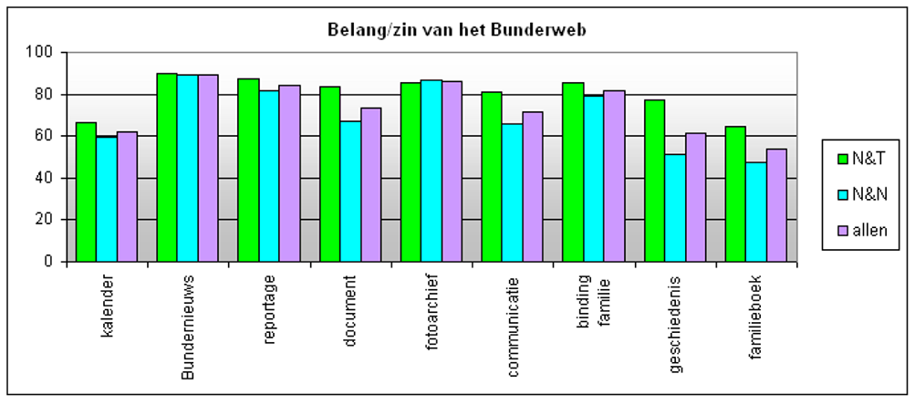
De gequantificeerde scores voor elk van de generaties N&T (nonkels en tantes), N&N (neefjes en nichtjes) en voor alle respondenten samen.

Interpretatie en bespreking
Dat de nieuwsberichtgeving en de berichten op het prikbord een element van het Bunderweb is dat door iedereen als belangrijk en in de meeste gevallen zelfs als zeer belangrijk wordt getaxeerd, wordt meer dan eens in de open vraagstelling expliciet benadrukt: “We blijven op de hoogte van het familiegebeuren”.
Speciaal het reilen en zeilen van de neefjes en de nichtjes kent de nodige belangstelling, zowel door de neefjes en nichtjes zelf als door de nonkels en tantes: “je blijft op de hoogte van allerlei gebeurtenissen, ook waar nichtjes en neefjes mee bezig zijn, enz. !!!”; “… wie welk optreden waar doet”.
”Het is tof om te weten waar iedereen mee bezig is.”
” Ik vind het belangrijk dat we de ganse familie kunnen blijven volgen, niet alleen de broers en zussen maar zeker het reilen en zielen van de neefjes en nichtjes en wat nu begint aan te komen, hun exploten en familiaal gebeuren.”
De onovertroffen zingever in het Bunderweb voor de familie is de berichtgeving op de nieuw(s)-pagina en het prikbord, op de voet gevolgd door het Bunderweb als fotoarchief, vrijwel unaniem door iedereen sterk geapprecieerd, meer speciaal door de neefjes en nichtjes. Niet alleen dus hun mama’s en papa’s zijn geïnteresseerd in het reilen en zeilen van de Bunderfamilie, ook zij zijn het. Concrete bevestiging hiervan vonden we reeds in de actuele geschiedenis van het Bunderweb zelf: de webbeheerder werd in het verleden geregeld gecontacteerd om berichtjes aan de Bunderfamilie wereldkundig te maken, zoniet de webfaciliteiten ter beschikking te stellen van enig familiaal initiatief -hij deed zulks met plezier.
Belangrijke zingever, hoewel voor de nonkels & tantes meer dan voor de neefjes & nichtjes, vormen ook de reportagepagina’s en het web als element voor familiebinding.
De mindere appreciatie voor de reportages bij de neefjes & nichtjes is te wijten aan enkele minder geïnteresseerden voor het familieweb in zijn geheel onder hen.
De spreiding in de appreciatie van het web als element van familiebinding is dan weer iets groter bij de nonkels en de tantes en is in 2 van de drie gevallen te herleiden tot particuliere appreciaties van aangelanden.
“… je voelt dat de familie dichter bij elkaar komt, omdat we beter op de hoogte zijn en makkelijker kunnen communiceren.”
“… vind ik het bestaan ervan zeer belangrijk om de gehele familie niet uit het oog te verliezen. Iedereen heeft wel meer contact met het ene deel van de familie dan met het andere. “
”… In zo een grote familie is het anders niet meer te volgen. Wie wil op de hoogte blijven kan nu en heeft geen uitvlucht. Bovendien is het een familie waar leven in zit en er altijd wel iets te vertellen valt. Het is boeiend.”

Volgen in afnemende volgorde van belang en met toenemende verschillen in antwoord tussen N&T en N&N, het web
“We moeten elkaar niet meer bellen om iets te organiseren en met een bericht bereik je direct de ganse familie. Ik vind het handig dat we via de mail op de hoogte gehouden worden van de laatste nieuwsjes”.
”De binding en de communicatie met de familie via de PC.”
- als familiedocument,
- als communicatiemiddel,
- als voorbeeld voor hedendaagse geschiedschrijving.
Dat de jongere generatie iets minder geïnteresseerd is aan het web als familiedocument en hieraan ook meer uiteenlopende appreciaties geeft dan hun ouders is begrijpelijk: de Bunderfamilie als dusdanig is wellicht belangrijker voor de oudergeneratie.
Wat de onderlinge communicatie betreft is daar voornamelijk het gebruik van de GSM door de jongere generatie. Dat deze generatie nog niet geïnteresseerd is in (hedendaagse) geschiedschrijving wordt hen niet kwalijk genomen: zij hebben nog zoveel andere belangrijkere dingen te doen –hoe waren we zelf ‘in onzen tijd’?

Het belang van het familieboek haalt de laagste score -zoals verwacht- vooral bij de neefjes en de nichtjes. De variatie van de antwoorden is evenwel groot, vooral bij de nonkels en de tantes.
Er zijn er blijkbaar die wél en blijkbaar die niét geïnteresseerd zijn in een familieboek op het Bunderweb. Over de reden waarom niet kunnen we gissen, ... alhoewel er eentje hierover toch enige verduidelijking kwijt wil in de open vraagstelling: “'k Heb niet veel zin om een eigen pagina in te vullen, 't is niet mijn stijl om mezelf voor te stellen. Misschien later wel.”.
Tja, we hadden al eerder het gevoel dat een familieweb is zoals is als een kroniekweb: nooit af! Neemt niet weg dat er niet verder aan gewerkt kan worden.

Het web als verjaardags- en leeftijdenkalender neemt in de appreciatie een intermediaire positie in, maar wordt wel meer geapprecieerd door de generatie van de nonkels en de tantes. De antwoorden lopen bij beide groepen evenwel uiteen. Ook hier zijn er dus geïnteresseerden en niet-geïnteresseerden in beide generaties.
Even gissen naar de motivering? De oudere generatie is wellicht nog wel eens geïnteresseerd in de verjaardagen van de neefjes en de nichtjes –zij zijn vaak ook wel eens hun peter of meter-, maar misschien ook niet zozeer meer in de verjaardag (én de leeftijd) van hun leeftijdsgenoten, of kennen die zondermeer. De jongere generatie telt 29 leden. Zij zijn begrijpelijkerwijze maar matig geïnteresseerd in elkaars verjaardag en leeftijdsgenoten die zich op enigerlei wijze zielsverwant voelen, hebben de verjaardagenkalender van het Bunderweb niet nodig voor hun relationele plichtplegingen ter gelegenheid van een verjaardag.

Aspecten van het Bunderweb
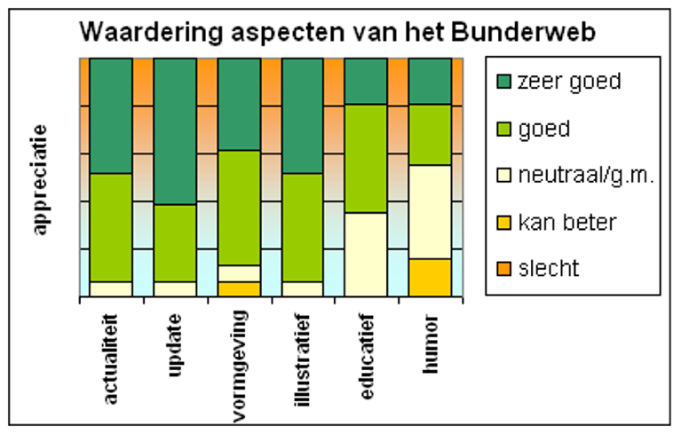

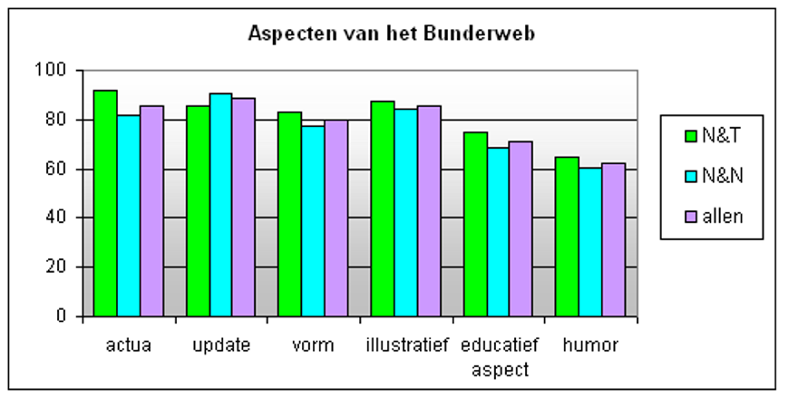

De update van het web krijgt de hoogste score en wordt zelfs voor één keer nog meer geappecieerd door de N&N dan door de N&T, ook al is het webbezoek bij deze laatsten toch aanzienlijk hoger. De spreiding op de antwoorden is vrij klein en de twee respondenten die hier een (afwijkend) neutraal antwoord of geen mening gaven, situeren zich hetzij bij de ‘ongeïnteresseerden’ in het web (N&N), hetzij bij de ‘vakke antwoorden’ (N&T).
Ook het actualiteitsaspect samen met het illustratieve aard van het web worden vrij unaniem in sterke mate geapprecieerd, vooral dan bij de oudere generatie.
Scoort ook goed, de vormgeving, hoewel de meningen daarover enigszins verdeeld zijn bij beide generaties.
Iets minder belang wordt gehecht aan het educatief aspect. De spreiding in de antwoorden is normaal en gelijk bij de beide generaties.
En, zoals in de aanhef van dit artikel reeds werd vermeld, zijn de meningen het meest verdeeld wanneer het de humor van dit familieweb betreft. Daardoor scoort dit aspect van het web dan ook het laagst. Ieder denkt er het zijne van, en we gaan ons niet wagen aan een interpretatie van deze score.

Het Bunderweb, uw mening: enkele topics uit de ‘open vraagstelling’,
met wederwoord van /verduidelijking door de webbeheerder

Algemeen

“foto's vertellen 10 keer meer dan ellenlange teksten,
zeker ook in het familieboek waar ieder op zijn eigen pagina de foto's naar eigen keuze best zou neerpoten en af en toe opfrissen ...”
Dat foto’s veel te vertellen kunnen hebben, daar hoeft niemand de webbeheerder van te overtuigen. Hij heeft dan ook van in het begin van het familieweb ruim wat (web-)ruimte voorzien voor foto’s. Naderhand is deze webruimte zelfs uitgebreid moeten worden en gezien de grote toestroom van de laatste weken en maanden, moet hij voor bepaalde webonderdelen zelfs uitwijken naar ‘andere’ webruimte. Het moeten er inmiddels zo’n 500 zijn en het grootste deel van de webruimte van het Bunderweb (kostprijs € 74,11 per jaar) wordt in beslag genomen door die foto’s: een eenvoudige foto (klein formaat, geoptimaliseerd voor webpublicatie) neemt gemakkelijk een volume van een volledige webpagina in beslag. Die foto is dan reeds honderdvoudig gecomprimeerd vergeleken bij de kwaliteit van de ‘klassieke’ (analoge) fotografie. En dan nóg mag de betreffende foto (op het web) ‘gezien’ zijn.

Het ‘openstellen’ van het Bunderweb aan eenieder zodat die in het familieboek "op zijn eigen pagina de foto's naar eigen keuze best zou neerpoten en af en toe opfrissen” is uitgesloten, en dit om meerdere redenen:
- De webbeheerder blijft waken over de kwaliteit van het Bunderweb, in het bijzonder ook van de fotografie erin. Toesturen van foto’s om op het Bunderweb te plaatsen (al of niet op de eigen Bunderpagina) blijft dus mogelijk -het liefst in zijn meest elementaire vorm, wat de betekenis van dat woord ook nog moge zijn in dit ‘digitale’ tijdperk. De webbeheerder zal deze foto’s desgevallend her-encadreren en corrigeren (lees: “d’r ne’n ‘treffelijken’ foto van proberen maken”) en optimaliseren (lees: comprimeren op de juiste manier) voor publicatie op het Bunderweb. Ja, in dit digitale tijdperk is zowat ALLES mogelijk …
- Ja, in dit digitale tijdperk is zowat ALLES mogelijk … Het volstaat m.a.w. dat de betrokkene beschikt over:
  - de nodige webruimte mét eigen password, gratis (met b.v. irriterende reclame)
hetzij betalend,
  - een beeldverwerkingsprogramma -hoeft niet gecompliceerd te zijn,
  - een webmanagementprogramma -voor wie HTML-codering niet ziet zitten (!),
  - een ‘File Transfert Protocol-programma’ om de webpagina’s op te laden. Sinds een jaartje is het universeel gebruikte WS_FTP niet meer gratis …,
  - ‘bergen courage’ om met al het voornoemde te leren omgaan én, tenslotte om zijn pagina(‘s) met foto's naar eigen keuze te ontwerpen en die “neer te poten en af en toe op te frissen”.
Dít is de manier waarop het in het geval van het Bunderweb werkt, en goed werkt, zij het met de nodige investering van tijd en kunne. Wellicht worden op het WWW alternatieven aangeboden. Het staat eenieder vrij dit uit te zoeken en ze desgevallend uit te proberen.
Echter: toverformules bestaan niet en voor niets gaat vooralsnog de zon op.
Excuus voor de misschien wat uitvoerige uitleg, maar niet alles is weer te geven met een fotootje “10 keer meer vertellend dan een ellenlange tekst”.
““HET STAAT ALLEMAAL OP HET BUNDERWEB!”
Niet iedereen heeft echter een PC en/of kan er niet mee werken. Hoe kan dit opgelost worden?”
Het Bunderweb kan dit niet oplossen. Het internet biedt nou eenmaal een unieke communicatiemogelijkheid die inherent gebonden is aan het wezen van het internet zelf met een PC en een mail- en browserprogramma als interface naar de gebruiker. Meer komt daar niet bij kijken, en wie zijn prioriteiten elders legt, moet daarvan de consequenties onder ogen zien. Een ‘eis’ dat de webbeheerder dan maar een parallelcircuit met brieven en postzegels moet opzetten, schiet zijn doel voorbij. De webbeheerder investeert genoeg tijd, energie en middelen in de tot standkoming van dit familieweb, het onderhoud ervan en en de ondersteunende communicatie.
Hij bedankt voor meer.
Als er dan toch een communicatieprobleem is met bepaalde familieleden, dan is in het verleden gevraagd aan de kinderen van de betrokkenen om als tussenpersoon op te treden. Zo te zien verloopt dit vrij goed. Hoe dit proces verloopt tussen gehuwde nonkels en tantes durven wij te veronderstellen dat dit ook daar goed verloopt. Voor de rest veronderstel ik dat de kinderen, als dit nodig zou zijn, nog altijd bij de ouders of elders terecht kunnen, ook voor het controleren van hun electronische post. Zo krijgt de Grauwpoort regelmatig wel een of ander neefje of nichtje over de vloer om zijn e-mail op te vragen en te beantwoorden. De jonge generatie zoekt blijkbaar vlot zijn weg in cyberland en niemand van de IT-afhankelijken beklaagt zich in de enquête over enig ongemak terzake.
Eén ondersteunende mogelijkheid werd gesuggereerd en is misschien niet uitgesloten, m.n. die waarbij de betrokkenen via SMS op de hoogte worden gebracht van een web update. Wie zich voor deze familiale weldaad geroepen voelt, gaat zijn gang. De webbeheerder blijft er evenwel van overtuigd dat, desgevallend, deze communicatie niet ‘centraal’ maar best per familie georganiseerd wordt.

Webstructuur

Webstructuur is een woord met vele betekenissen, o.m.:
- mappenstructuur op één of zelfs meerdere webservers (web, eventuele subwebs, desgevallend afzonderlijke pagina’s, b.v. als gevolg van bepaalde faciliteiten op een bepaalde server),
- de structuur die gehanteerd wordt in het gebruikte webmanagementprogramma, en waarmee gemakkelijk automatisch knoppen, paginavaandels e.d.m. kunnen aangemaakt worden,
- de virtuele structuur zoals die in het web gepresenteerd wordt via navigatiebalken en valmenu’s.
- de links binnen de verschillende pagina’s.
De laatste twee hebben de grootste relevantie voor de webbezoeker, maar het is een continu puzzelwerkje voor de webbeheerder wil hij zijn web actueel, vlot toegankelijk en transparant houden voor die bezoeker.

Structuur in een web is dus een permanent probleem: bij het ontwerpen van een web, bedenk je een zo goed mogelijke structuur, en naderhand pik je daar een en ander aan vast. Meer speciaal het Bunderweb heeft een vrij intense evolutie gekend (zie hierover zelfs de nieuwsberichten en de reportage uit de afgelopen jaren) en je staat ervan te kijken hoe vlug (d.i. na amper 2-3 jaar reeds) een webstructuur verouderd is. Zo werd verleden jaar reeds het web 'hermaakt' (Bunderweb2) waarbij een grondige structurele aanpassing werd doorgevoerd (afsplitsing van het eigenlijk familieweb) en waarbij o.m. de transparantie van het web voor de bezoeker veel verbeterd werd (valmenuutjes). Maar goed, inmiddels werd alweer aan die structuur aangepikt en werd het alweer eens tijd om een herziene configuratie van het Bunderweb ten tonele te voeren. Dit is inmiddels gebeurd.

De opmerkingen uit de open vraagstelling:

"Zou het niet duidelijker zijn om "toegang familiepagina's" apart in de menubalk te zetten?"
Moest inderdaad maar eens aangepast worden en is inmiddels gebeurd.

"Verder vind ik ook het menu "nieuw(s)" nogal verwarrend.
Het onderscheid tussen de pagina zelf en de onderliggende pagina "prikbord" is niet altijd duidelijk.
De structurele configuratie is ook hier het gevolg van hoe 't allemaal gegroeid is. In het begin was er een nieuwspagina. Het oude nieuws werd vervolgens in één pagina 'oud nieuws' ondergebracht. Maar toen verschenen de verslaggevingen en de reportages die de nieuwspagina's gingen domineren. De regel is in dat geval: opsplitsen. Toen die oudnieuws- en reportagepagina’s op hun beurt te groot werden, werden die eens te meer opgesplitst per kalenderjaar. Vaak wordt vanuit de nieuwspagina's verwezen naar de reportagepagina's, vandaar dat ik vond (en nog altijd vind) dat de beide wel structureel bij elkaar hoorden.
Dan werd het prikbord ingevoerd, meer speciaal om de nieuwspagina's enigszins te ontlasten en in oorsprong bedoeld voor 'lichter' nieuwtjes, aankodigingen van persoonlijke aard, e.d.m., in principe te verwijderen na vervaldag.
Maar hoe gaat dat in 't leven! Komen die neefjes en nichtjes daar in één keer aan met keurig opgemaakte aankondigingen voor hun verjaardags- e.a. fuiven, zonde om dit erfgoed niet te bewaren in de pagina 'nieuws van toen'.
Soms wordt ook een fait diversken op een bepaald moment opgewaarderd tot 'nieuws'. Denk bijvoorbeeld recent aan Hendriks prikbordberichtje over zijn nominering voor de 'Jong Top Talent Prijs 2005', dat nieuws wordt wanneer het officieel aangekondigd wordt door de Fontys Hogeschool voor de Kunsten en dat tenslotte tot een lijvige reportage aanleiding geeft wanneer hij laureaat wordt van die prijs: een mooi voorbeeld van een ‘prikbord-nieuws-reportagecontinuüm’ waar de webbeheerder ten gepaste tijde beslissing in treft.
Iets anders is dat een particulier nieuwsje bestemd voor het prikbord, na enige tijd ‘gezelschap krijgt’ van ander soortgelijke nieuwsjes en op een bepaald moment ‘nieuws’ wordt. Voorbeelden zijn er in het verleden wel meer geweest, denk maar aan de familiale kunstevenementen die over het algemeen rond de maand april jaarlijks nieuwswaarde krijgen, of bijvoorbeeld ook aan de successerie van examenuitslagen bij de neefjes en nichtjes vorig jaar deze tijd.
Maar akkoord, de scheidslijn tussen ‘prikbordnieuws’ en ‘nieuws’ is niet gemakkelijk exact te definiëren en moet bijgevolg soms arbitrair getrokken worden. Dit is de verantwoordelijkheid van een webbeheerder.

"Bovendien vind ik dat de rubriek "reportages" daar niet thuis hoort."
"Misschien zou er in de menubalk een rubriek "reportages" moeten komen, waarin ook de fotoreportages van de evenementen ondergebracht worden."
De fotoreportages aanhechten aan het reportagehoofdstuk lijkt mij niet helemaal onlogisch, maar wel enigszins problematisch. Het ‘fotoweb’ is inmiddels dermate uitgebreid dat het eigenlijk de status van ‘subweb’ verdient. Afgezien van de omvang van de hiervoor beschikbare webruimte, is één van de problemen dat dit grote familieweb inmiddels vol zit met interne links naar de bestaande fotopagina’s binnen dit web.
De reportages loskoppelen van het nieuws (van toen) is niet wenselijk gezien hun onderlinge verbondenheid (cfr. supra). In het nieuwe navigatieconcept staan ze in het hoofdmenu voortaan dan ook broederlijk naast elkaar.
Meer aandacht wordt voortaan geschonken aan de verwijzing in de menu’s van nieuws en reportage naar de bijhorende fotopagina’s indien die er zijn (zonder daarom het ‘fotoweb’ onder te brengen onder deze pagina’s).

Vormgeving van het web

"Vooral de nieuwspagina en het prikbord zouden iets duidelijker kunnen, denk ik."
Bij Bunderweb2 heb ik geopteerd voor een vrij sobere layout zonder al te veel toeters en bellen. Sinds een jaartje worden op de nieuwspagina meer en meer figuren geplaatst. Inmiddels werd de nieuwspagina ook van een nieuwsoverzicht voorzien en worden de nieuwsitems meer en meer verkort weergegeven waarbij des te gemakkelijker verwezen wordt naar het eigenlijke nieuwsartikel in ‘nieuws2005’, hetzij ‘reportage 2005’.

"De intropagina vind ik ook redelijk druk. Ik zou mij beperken tot de foto, de titel (en misschien het gedicht van de maand) en de inhoud van het menu "intropagina" onderbrengen in een menu "over het Bunderweb" of zoiets".
Akkoord. In de eerste versie was de intropagina te sober en bleven de kansen ervan onderbenut: rechtstreeks of onrechtstreeks enige richting geven naar de belangrijke nieuwspagina bijvoorbeeld of naar andere gebeurtenissen. Daartoe werd de scroller links op de pagina aangebracht. De maandkalender rechts, met de aanduiding van de huidige dag vond ik niet ongepast, als relativering van het ‘nu’ alhoewel ik hier toch graag ooit berichtjes zou aan gekoppeld zien.
De mogelijkheid om de site toe te voegen aan de favorieten of zelfs tot openingspagina van de webbrowser te declareren heeft blijkbaar zijn werk gedaan en uit de teller hebben we alvast geleerd dat het web bezocht wordt, iets wat in deze enquête wel degelijk bevestigd werd.
De knoppen onderaan zoals genoemd "over het Bunderweb" had ik er bijgevoegd omdat dat pagina's zijn waarvan ik veronderstelde dat die niet zo gemakkelijk bekeken werden (en ook wel een beetje uit de frustratie van het relatieve onsucces van "mijn eigen Bunderpagina"). Inmiddels zijn die bij de structurele herschikking van het web ondergebracht achteraan in het hoofdmenu onder ‘over dit web’, effectief een goeie oplossing voor de verwijzing naar deze pagina’s.
Het gedicht van de maand blijft op het prikbord kleuren en behouden in een verzamelpagina.

"De menubalk mag ook iets opvallender zijn."
Niet akkoord. Als je hem eens volledig 'afloopt', dan is hij -vooral inhoudelijk- meer dan indrukwekkend genoeg. Hem visueel 'verzwaren', zou vlug te dominant en te lomp overkomen op de webpagina’s. Noteer ook dat de bezoeker er op zowat iedere pagina moet op staan kijken!
Bovendien, wanneer alle suggesties m.b.t. de structuur in een nieuwe menubalk zouden opgenomen worden, zou die wel eens 'te groot' kunnen uitvallen en inefficiënt worden. Zoals het er nu uitziet, heeft het menu een vrij evenwichtige samenstelling en formaat op de Bunderpagina’s.

“Soms is het taalniveau wat te hoog gegrepen ... zeker het gebruik van Engelse of zwaar universitaire begrippen.
Wij zijn een eenvoudige familie (zeker de tantes en nonkels).”
Ik weet niet direct wat hiermee bedoeld is (met het taalniveau en die begrippen). De aanschaf van een woordenboek kan hier misschien uitkomst bieden, of … raadpleeg er een op het WWW. Of geef de webbeheerder een hint als het hem overkomt dat hij zo’n taal aanslaat, dan weet die sukkelaar ook meteen waar hij aan toe is.
Tenzij dit om ‘webhumor’ gaat (die dan blijkbaar zijn bedoeling mist).
Fictie en realiteit door elkaar husselen, gebeurt wel eens meer in reportages, en graag, al is 't maar om de lezer eens op het verkeerde been te zetten. Tiens, zou dat dan tóch gelukt zijn?

"Wat doe ik als ik spellingsfouten zie staan?
In langere reportages staan er teveel om gewoon door te mailen."
Ik ben mij niet bewust van de (vele?) spellingsfouten. Ik let er 'tamelijk' op om er niet ál te veel te maken, maar men mag mij er best op attenderen. Tekstcorrecties mogen altijd doorgestuurd worden, liefst in WORD-format (HTML-versie is probleemloos converteerbaar in WORD), mét gemarkeerde correcties a.u.b.
Eén ‘maar’ echter! De schrijver van reportages e.d.m. behoudt zich wel het recht voor om zijn/haar eigen taal te gebruiken, althans voor zoverre dit nog op iets trekt (junctaaltjes zijn uitgesloten). De webbeheerder respecteert in regel het eigen taalgebruik, al moet hij zich wel eens een aanpassing, bijvoorbeeld aan de layout permiteren (en … af en toe toch eens een spellingsfoutje corrigeren).

Inhoud van het web

“Ge kunt niet eisen dat iedereen zijn curriculum tentoonstelt.
Als mensen dit niet durven, of willen doen, dan moeten ze dit niet doen.”
Het Bunderweb, bij monde van zijn woordvoerder, heeft nog van iemand ooit, laat staan van iedereen, maar IETS geëist en zal dat ook nooit doen. Dit is zelfs expliciet gesteld op de disclaimer-pagina: "De vrijheid van eenieder wordt gerespecteerd om al of niet mee te doen met dit project." Iedereen wordt wél 'uitgenodigd' om aan dit familiaal webproject mee te werken.
De praktijk wijst echter uit dat zijn inbreng leveren aan het Bunderweb wel gemakkelijk 'uitgesteld' wordt en dat enige herinnering, zelfs enig aandringen, wél resultaat oplevert en m.i. ook veroorloofd is.
Concreet, mijn vraag van de afgelopen maanden naar het familiaal curriculum van de Bunderdecendenten is in eerste instantie bedoeld als een aanzet om eigenlijk eens een invulling te beginnen geven aan zijn/haar eigen Bunderpagina. Zo'n curriculum kan alvast een kapstok bieden om een stukje levens-/Bunderverhaal aan op te hangen.

“Ook zwijgen over schoolresultaten.
Dit kan kwetsend zijn voor de mensen die slechte punten scoren.”
Wanneer er over resultaten op de school gesproken wordt in het Bunderweb (curriculums op de individuele pagina's, het julinieuws van 2004 n.a.v. de uitzonderlijk goede schoolresultaten van de Bunderneefjes en nichtjes -dit is NIEUWS!), dan is dit altijd in de positieve zin gesteld geweest: 'belonend', aanmoedigend, nooit op engerwijze pejoratief of denigrerend. Wanneer iemand niet geslaagd was of afhaakte tijdens het schooljaar, werd dit gewoonweg niet eens vernoemd.
Minder kun je wel niet, tenzij verzwijgen de boodschap wordt. De volgende stap is de totale gemakkelijkheidsoplossing waarbij de nieuwsrubriek zijn doel meer en meer gaat missen.
Anderzijds, een student, die met goede resultaten op het einde van het schooljaar voor de dag komt, mag best fier zijn op het resultaat van zijn inspanning, en dat is hij echt wel ook! Dit wordt de webbeheerder wel meer als dusdanig meegedeeld en dit mag best ook zo vernoemd worden in het Bunderweb. Of dit nu gaat over schoolresultaten, of parascolaire of buitenschoolse prestaties, doet niet terzake.
Tenslotte, wie zich zou gekwetst voelen door het vermelden dat anderen wél geslaagd zijn terwijl dat bij hem/haar niet het geval is, die zit duidelijk met een (ander) probleem dat hij/zij dan maar eerst eens moet oplossen! De berichtgeving binnen de familie mag daar niet onder lijden …, en doet dat in de werkelijkheid ook niet, web of geen web.

Ik zou de persoonlijke vakanties niet brengen op deze site,
enkel familiegebeurtenissen.
Ik veronderstel dat hier de trip van Gaby en echtgenoot naar Boedapest bedoeld is.
Enkel de aankondiging dat Gaby 50 geworden is en een korte mededeling dat ze dit in Boedapest als kadeautrip is gaan vieren en dat daar een klein fotoweb van bestaat met de link daar naartoe, vormden de inhoud van het nieuwsbericht. Het occasioneel fotoweb dat hierbij tot stand kwam, maakt geen deel uit van het Bunderweb, bevindt zich niet op de server van het familieweb en is een persoonlijk initiatief van iemand van de familie! Zo heeft betrokkene er ook eentje gemaakt van de vakantie in Barcelona in 2004, ... en daarvan is niets vermeld in het Bunderweb.
Wie zijn zinnen stelt op een eigen web, kan dit best realiseren (de webbeheerder juicht dit toe!), en als dit enige relevantie heeft of kan hebben voor de familie, dan mag het Bunderweb dit best vermelden en -zo gaat het er in het WWW aan toe- er een link naar leggen. De andere familieleden kunnen er in het beste geval mee van genieten.
Volledig conform het voorgaande, is het nieuws van de geboorte van ene Jenghiz Salvador Verbeke in een nieuwsberichtje verwerkt, deze keer met een 3tal foto's én ... een link naar het www.jenghiz.net-web, waar ergens in het WWW dit web zich dit ook moge bevinden ...
Of het feit dat tante Bie 50 geworden een 'familiegebeurtenis' is, kun je misschien discussiëren. Feit is, toen er in 2001 enkele familieleden 50 werden, werd dit gevierd en werd er van dit evenement zelfs een complete fotoreportage op het Bunderweb geplaatst. 't Is maar hoe je 't bekijkt ...
“Misschien krijgen we net iets te veel e-mailtjes om vanalles en nog wat te doen. waardoor ik ze niet allemaal lees.
“om vanalles en nog wat te doen”. Kom kom, waar gaat dit over? In al die jaren heeft de webbeheerder maar twee vragen aan de familieleden gesteld, en die zijn gekend.
Waar ligt hier het probleem?
Misschien moet hoofdzaak meer van bijzaak gescheiden worden...
Maar wie beslist wat hoofd- en bijzaak is...”
Oneliner die kan tellen …
Als dit al het probleem zou zijn, dan is dit de bevoegdheid van de webbeheerder.

Algemeen (slot)

“Het enige wat kan verbeteren, en dat is bij mij ook het geval, dat we er zelf te weinig gebruik van maken, maar dan lopen we misschien het gevaar teveel pulp op het web te moeten lezen wat dan eerder een omgekeerd effect zou hebben.”
D’accord!
De webbeheerder belooft zowel te waken over het een (te weinig) als over het andere (maar dat is vooralsnog geen probleem).

’t Is g’apprecieerd dat ’t g’apprecieerd is!
Luc Bauwens, 2005-06-30.

: Toegegeven, de humor op het Bunderweb is ook niet altijd even geslaagd. Althans de meningen daarover blijken meer dan over ieder ander aspect van het web verdeeld te zijn. Zie verder. Trouwens, wie beweert hier dat dit hier over humor gaat?
: … of één dag na het afsluiten de enquête beantwoorde. Dit was het geval bij een van de aangelanden in de familie die voor een internet-PC afhankelijk is en het Bunderweb niet of nauwelijks bezoekt. Toch bedankt voor de reactie.
: Opgemerkt wordt dat dit er soms wel veel zijn: “Soms is het aantal mailtjes over eenzelfde onderwerp wel wat veel.”. ’t Is maar hoe je ’t bekijkt: soms volgen de mailtjes elkaar snel op, het gevolg van de vrij intense activiteit op het Bunderwebfront: de ene update lokt soms een initiatief van iemand anders uit, met een nieuw updatebericht tot gevolg. Wie zijn mail slechts ‘af en toe’ bekijkt, kan dan wel voor meerdere updateboodschappen komen te staan, heeft dan wellicht geen boodschap meer aan de vroegere updates, en …vindt hun aankondigingen dan gemakkelijk van het goede te veel! Maar héél hinderlijk kan dat wel niet zijn, denk ik.
: Het blijft moeilijk om de Bunderdecendenten aan het schrijven te krijgen oven henzelf, hun eigen Bunderverhaal, etc. De uitnodiging blijft nochtans van tel. ’n Zetje is nog altijd mogelijk: http://users.skynet.be/luc.bauwens/bundervermeu/mijnEigenPagina.htm
: Op dit ogenblik (juni 2005) is dit het geval voor het genealogieweb met zijn 350 bestanden en de 19’ durende audiosequentie van Hendrik Lebon op radio Brabant (NL).
: Sinds de popularisering van de digitale cameraatjes en hun zgn. intelligentere versies, lijkt iedereen wel te denken dat fotograferen een makkie als niets anders meer is en dat in dit digitale tijdperk ineens zomaar ALLES mogelijk is. Fotografie wordt goedkoop in alle betekenissen van het woord, en meer en meer van elke betekenis ontdaan. Men moest er maar eens een ander woord voor uitvinden. Ik gruwel bij de vraag hoe de fotografie er binnen tien jaar zal uitzien, of, of zij dan überhaupt nog zal bestaan!
: De reportagepagina’s zijn gegroeid uit de nieuwsreportages op de nieuwspagina. Maar zelfs al zou dit niet het geval zijn, dan nog kan een goede ‘reportage’ nieuwswaarde krijgen en ‘nieuws’ worden.

